LLUM I ÒPTICA

PER COMENÇAR…

- Has vist alguna vegada una situació semblant a la de les imatges d’aquesta pàgina? Explica-la.

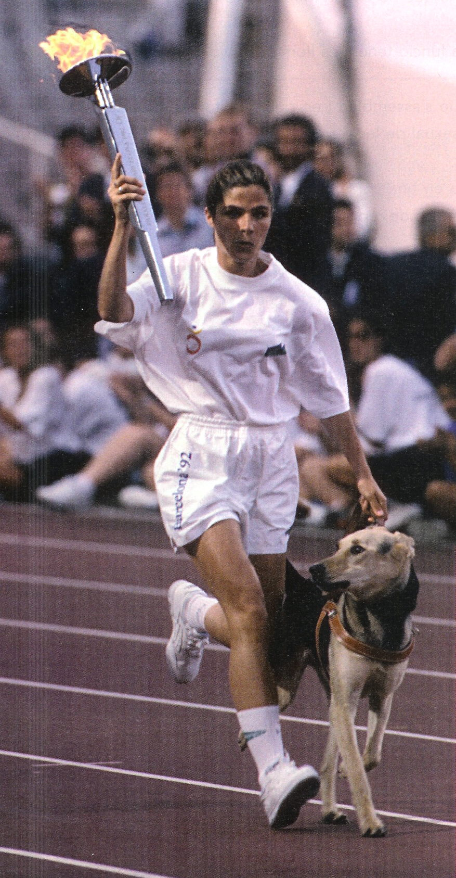
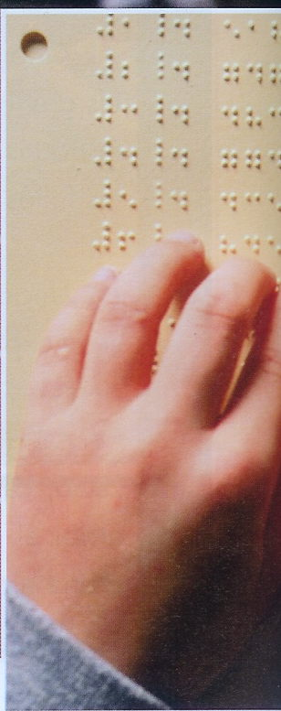

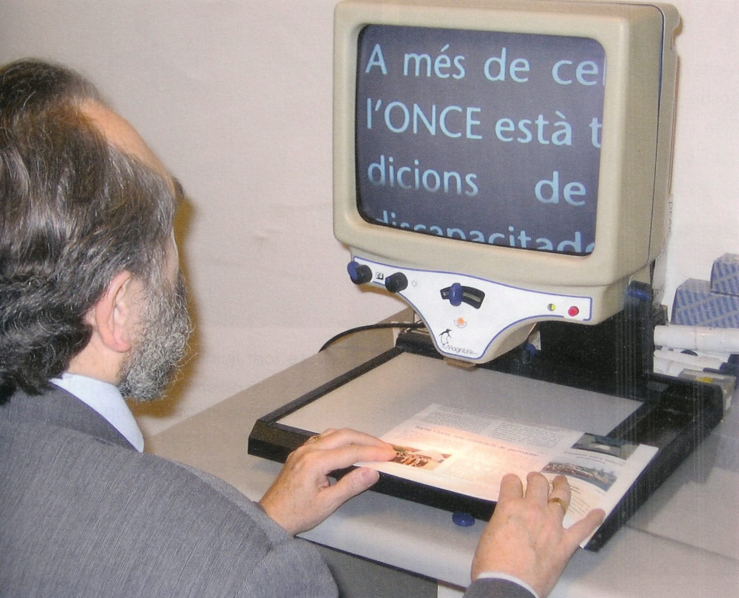

- Les persones cegues o amb disminucions greus de la vista, de quines maneres poden suplir la manca de visió?

- Pensa alguns dels avantatges que suposa veure-hi i explica’ls a la resta de companys i companyes de la classe.

LA LLUM

  - Per què és tan important la llum solar?

  - De quines maneres diferents es pot aprofitar l’energia solar?

  - Fes una llista de les activitats diàries que et seria difícil de fer si no tinguessis llum. Per exemple: posar-te la samarreta del dret, els mitjons del mateix color, etc.

CARACTERÍSTIQUES DE LA LLUM
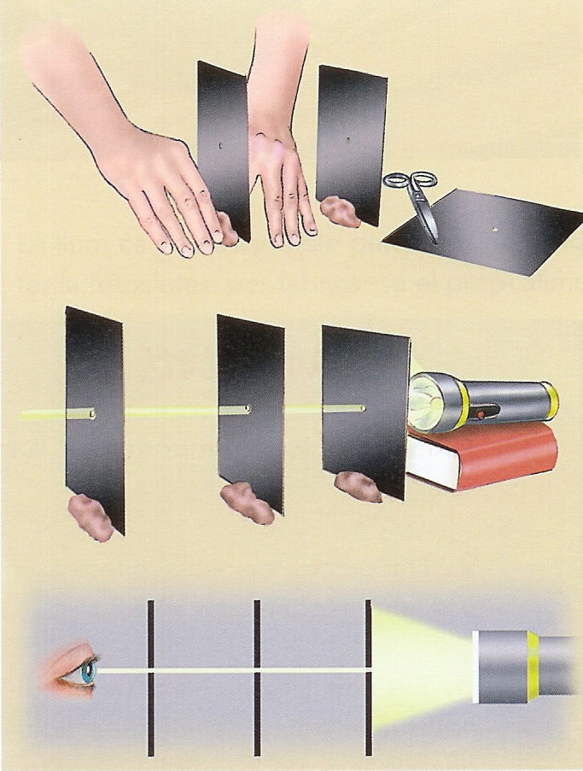
  - Retalla tres rectangles de cartolina negra idèntics i fes un foradet exactament al centre de cada un. Posa’ls l’un darrere l’altre davant un focus de llum, com ara una llanterna. Perquè s’aguantin drets, posa una mica de plastilina o fang a sota de cada un, però assegura’t que quedin a la mateixa alçada. Col·loca’t a l’altra banda del focus de llum i mira pel foradet del primer rectangle.
    - Com han d’estar situats els foradets de les cartolines per poder veure la llum a través seu?
    - Pots inventar-te altres situacions, com ara fer forats a diferents alçades, i descriure com es comporta el raig de llum quan mires pels foradets.

LA REFLEXIÓ DE LA LLUM

  - Situa’t davant un mirall i aixeca la mà dreta. Què hi observes, al mirall? Aixeca, ara, la mà esquerra. Què hi observes?

  - Quines diferències hi ha entre la reflexió especular i la reflexió difusa?

LA REFRACCIÓ DE LA LLUM

  - Quin aspecte, relacionat amb la llum i l’òptica, creus que ha de tenir en compte el pescador per saber on ha de llançar l’arpó?

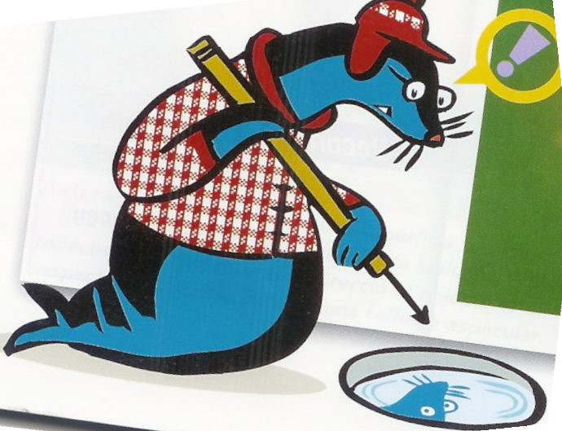

M e d i n a t u r a l 2 25
LES LENTS

  - Dibuixa el camí que creus que fan uns rajos de llum que travessen les lents representades en aquesta pàgina.

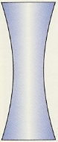 | Lent divergent | 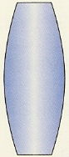 | Lent convergent

I ARA…
Experimento

  - La reflexió de la llum.
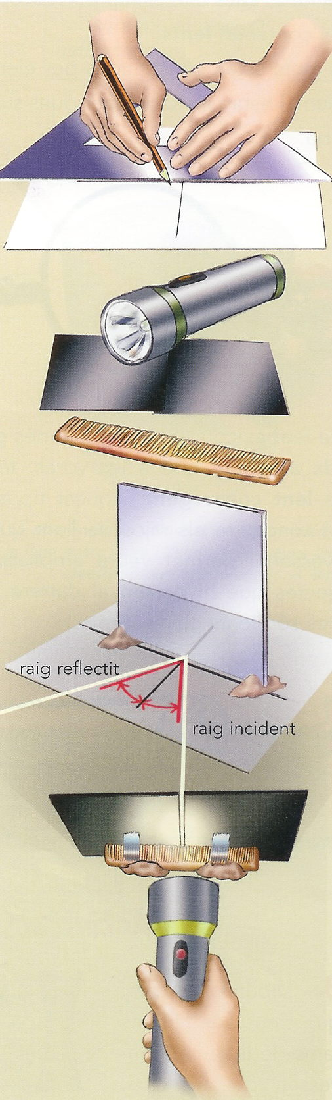
- Traça dues línies perpendiculars en un full blanc. Col·loca a sobre d’una de les línies un mirall perpendicular al paper. Si no té cap suport que li permeti aguantar-se dret, fes-li’n un amb fang o plastilina.
- Agafa una pinta i tapa-la amb una cartolina negra, però deixa destapat l’espai entre dues pues. Fes també que la pinta s’aguanti dreta i posa-hi darrere una llanterna encesa, de manera que, a través de l’espai sense tapar, hi passi un raig finet de llum.
- Enfoca amb aquest raig de llum el mirall, en el punt on es troben les dues línies perpendiculars que has dibuixat en el paper. Amb un regle, dibuixa amb un color sobre el paper aquest raig de llum, que és el raig incident. Després dibuixa el raig que surt reflectit.
- Mesura cada un dels angles que s’han format entre aquests rajos i la línia perpendicular al mirall. Com són aquests angles?
- Repeteix el mateix procés enfocant el mateix punt, però des d’una altra posició. Dibuixa també sobre el paper, amb un altre color, el raig incident i el raig reflectit. Com són en aquest cas els dos angles que s’han format?
- Fes coincidir ara el raig de llum, enfocant el mateix punt, amb la línia que hem dibuixat a l’inici i que és perpendicular al mirall. Què observes? 2
- Agafa la pinta sense tapar-la i posa-la davant la llanterna; vés canviant la posició del mirall i observa el que es reflecteix a cada posició.

  - La refracció de la llum.

- Agafa una pinta i, igual com has fet en l’experiment anterior, tapa-la amb una cartolina negra deixant destapat l’espai entre dues pues.
- Amb plastilina o fang, fes que la pinta s’aguanti dreta i posa-hi darrere una llanterna encesa, de manera que, a través de l’espai sense tapar, hi passi un raig finet de llum.
- Posa darrere la pinta un recipient de vidre transparent ple d’aigua, de manera que el raig de llum que passa per l’obertura de les pues de la pinta hi incideixi. Què li passa a la trajectòria del raig en passar de l’aire a l’aigua i de l’aigua un altre a l’aire?
- Fes un dibuix del muntatge i de la trajectòria del raig de llum, des de la llanterna fins que surt del recipient ple d’aigua.
I ARA…
Construeixo aparells

  - En molts llibres hi ha indicacions per construir, d’una manera molt senzilla i casolana, aparells basats en la ciència de la llum. Busqueu material informatiu i repartiu-vos els aparells que voleu construir. Quan els tingueu fets, podríeu fer-ne una exposició. Cada aparell hauria d’anar acompanyat d’una fitxa on constés el següent: nom de l’aparell, descripció, utilitat, nom de l’alumne o alumnes que l’han construït, etc.
    - Alguns exemples d’aparells òptics que podeu construir són aquests: cambra fosca, periscopi, projector de diapositives, microscopi, calidoscopi, molí de llum, praxinoscopi, baldufa amb el disc de Newton, etc.

FAIG MEMÒRIA

  - Completa l’esquema dibuixant un exemple que serveixi per il·lustrar cada situació.
e d
 |  |  |  |  |  |  |  |  |  |  | La llum
és una forma d’energia que pot provocar canvis |  |  |  |  |  |  |  | és important en les relacions entre persones |  |  |  |  |  |  |  | ens ajuda a obtenir informació |  |  |  |  |  |  |  | és productora d’electricitat
 |  |  |  | acostuma  a anar acompanyada de calor |  |  |  |  |  |  |  | és imprescindible per a la vida |  |  |  |  |  |  |  | permet utilitzar aparells òptics

i n a t u r a l 2 27
HE APRÈS…

- Com creus que canviaria la vida actual si ens quedéssim sense bombetes o sense els altres sistemes d’il·luminació que tenim?

- Quin tipus de mirall és el dels retrovisors dels cotxes? Per què?

- Per què les ambulàncies porten al davant la paraula ambulància escrita a l’inrevés?

- Mira’t en una cullera, primer per una banda i després per l’altra. Són iguals les dues imatges? Per què?

- Observa els esquemes de la reflexió i la refracció de la llum de l’activitat i escriu els noms següents al lloc que els correspon: raig incident, angle de refracció, raig reflectit, angle d’incidència, raig refractat, raig incident, angle d’incidència, angle de reflexió.

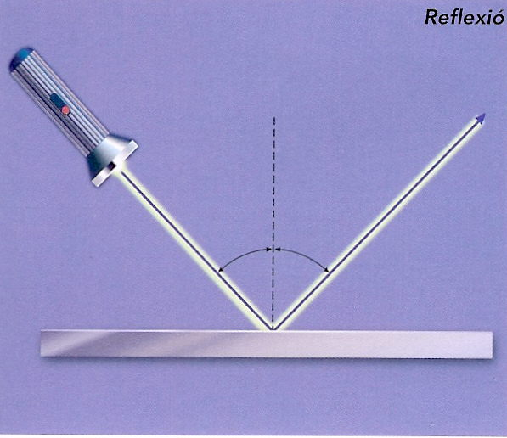 | 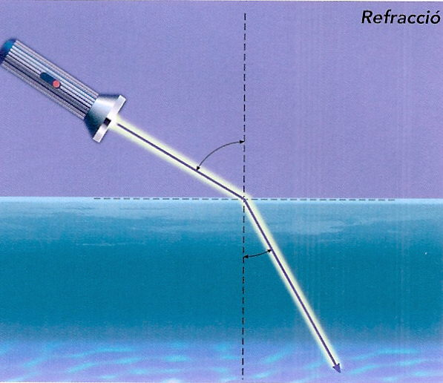

- Com són l’angle incident i l’angle reflectit en la reflexió de la llum?

- La distància entre el Sol i la Terra és d’uns 150.000.000 de quilòmetres; quant temps triga a arribar-nos la llum del Sol?

- Comenta la frase següent: «La llum és imprescindible per a la vida».
28

